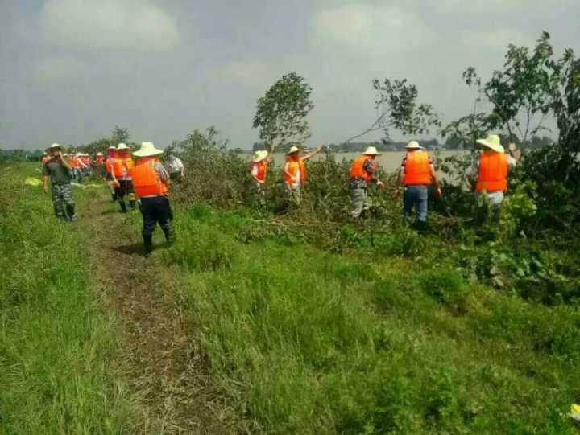
放弃暑假守大堤的60名教师志愿者

“外河告急，内涝成灾”，面对严峻防汛形势，当涂县护河初中、护河中心学校两所学校党支部一致决定，组织党员教师开赴抗洪一线。消息一传开，几乎所有教师都要求报名，最后一致决定，必须是身体健康的男教师。这样，7月6日由60名男教师组成的抗洪抢险志愿队成立。
他们24小时吃住在一栋废弃的公房内，水泥地上铺一张草席就是床，平均10个人挤在一间房，多次承担了巡堤、清障、运送抢险物资等项任务。毛传伟上埂前胸部不慎烫伤，女儿还生病，但他顾不得自己和小家了。王大年家住马鞍山市区，也毫不犹豫留下来。家住护河村的夏季，家里的农田泡在水中，80岁的老母亲生病在床，每天清晨，他赶回家简单料理后，又急匆匆返回大堤。王传保在大堤上受伤，脚拇指盖翻了，包扎后还坚持和大家一样干活。“防洪警报不解除，我们决不撤退。”老师们在大堤上书写感动。

